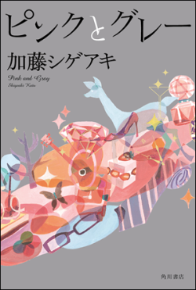
『ピンクとグレー』
角川書店 加藤シゲアキ

幼い頃は誰もが夢を抱いていて、けれどそれをそのまま達成できる人間は一握
りだろう。しかし妬んでも憎んでも、世間から見れば「勝ち組」なその一握り
だっていつどこでどう転ぶかなんてわからない。けれど傍目から「これだから
今時の若者は」と言って片付けられるものではないと思っている。アイドルグ
ループでデビューした著者のリアルか、創作か、皮肉か。芸能界を舞台にした
二人の青年の青春と友情の不器用な在り方に、共感しつつ切なくなった。

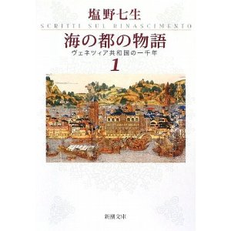
『海の都の物語』
塩野七生 (新潮社)

「海よ、お前と結婚する！」
ローマ帝国滅亡後、他国の侵略に耐えず晒されていたイタリア。
その中でヴェネツィアは1000年に渡る独立を守り続け、最盛期には「地中海
の女王」としてヨーロッパに君臨しました。
徹底したリアリズムに裏打ちされたその統治機構は、現代の私達にも多くの教
訓を与えてくれます。
ヴェネツィア一千年の興亡史。人と海が紡いだ物語。

『セイジ』
光文社 辻内智貴

彼が何を思って物語の最後の行動を起こすかはわからない。国道沿いの寂れた
店の雇われ店長、セイジは旅人の「僕」を雇い入れる。セイジの言動には厭世
的なものを感じるが彼は誰よりこの世界を見つめていて、それでこそ一人の少
女を救おうとした行動に繋がるのだろう。店のオーナー翔子はセイジを「この
世では生きられない陸の魚」というが、生の尊さを誰より知っている人間がセ
イジなのではないかと読み終わると思った。

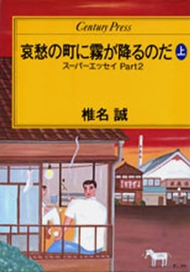
『哀愁の街に霧が降るのだ』
椎名誠 (三五館)

青春=キラキラというのは間違いである。
若者はもっと泥臭くあるべきである。
日も当たらぬアパートにて蠢く男4人(椎名、木村、沢野、イサオ)。
合成酒で二日酔いに呻き、サバ缶白菜鍋をつつき、河川敷でのバトルロイヤル。
溢れんばかりの不毛なエネルギー！
金がなくても、バカをやれる仲間がおれば、人生は面白いのだガハハ！

酒、貧乏、馬鹿騒ぎ、たまにホロリ。

